


Муниципальное бюджетное дошкольное образовательное учреждении «Степноозерский центр развития ребенка детский сад «Золотая рыбка» Благовещенского района Алтайского края

Степное Озеро
Дом, в котором я живу!

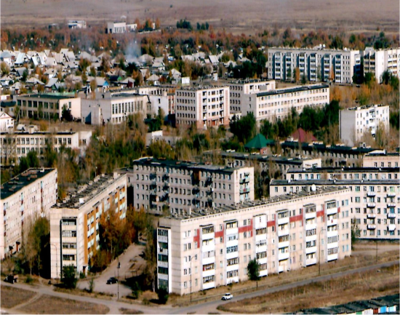

Подготовила:
Музыкальный руководитель:
Рубаева Г.Ю

Сценарий тематического праздника
«Степное Озеро. Дом, в котором я живу!»

Цель: «Гражданско - патриотическое воспитание дошкольников на основе краеведческого материала
Задачи:
- Формировать познавательный интерес к родному поселку, его истории.
- Формировать умение передавать содержание музыкальных произведений в музыкальных образах и рисунках.
- Реализовывать национально-региональный компонент, через музыкальную образовательную деятельность
- Вовлекать детей в совместную творческую деятельность
- Воспитывать любовь к малой родине.
- Воспитывать средствами музыки нравственные и эстетические чувства: любовь и уважение к своей Родине, краю, окружающему миру, уважение и гордость за свою страну , край, поселок

Ход праздника
Просмотр видеофильма на песню «Мой Алтай» Л. Горцуевой
Голос за кадром:
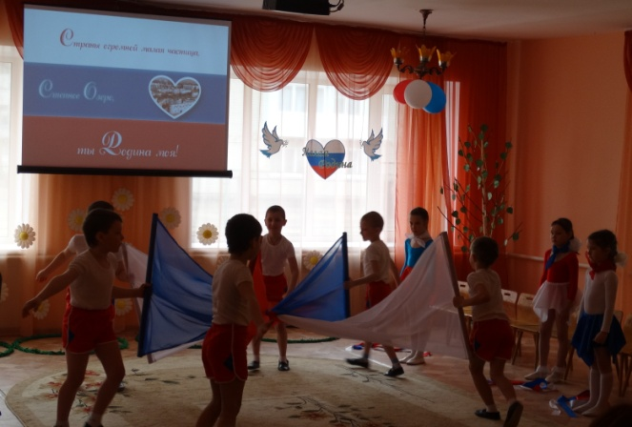
Для России деревня – частица,
А для нас – родительский дом.
И мы рады, что можем гордиться
Малой Родиной, где мы живем

Дети входят и исполняют
Танцевальную композицию с лентами и полотнами «Моя Россия»
вбегают остальные дети с бумажными голубями в руках, становятся полукругом, читают стихи
1. Веселых ноток перезвон
Звучит, поет со всех сторон
И маленькие звездочки
Пришли сюда не зря.
Поговорим о Родине
Сегодня мы, друзья!

2. Нет земли дороже, чем Россия.
Родились мы здесь, и здесь живем.
Это наша гордость, наша сила.
Ведь Россию Родиной зовем.

Песня «Как наша Россия прекрасна» муз. и сл. З. Роот
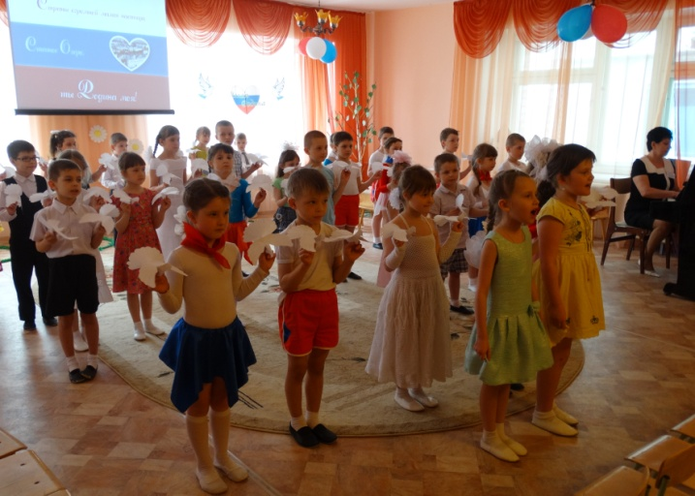
(куплет – сольно, припев – все вместе, на припев выполняют движения с голубями)
По окончании песни дети садятся
«Вылетает» Путешественник на воздушных шариках.

Путешественник: - Ребята, здравствуйте, я самый известный путешественник. Я летал по всему миру, услышал красивую песню и решил заглянуть к вам. Скажите, а куда я попал?
Ведущая: - Ребята, давайте расскажем Путешественнику, где мы живем, какая у нас большая и малая родина и что такое малая родина?

Ребенок:
Малая Родина –
Островок земли.
Под окном смородина,
Вишни расцвели.
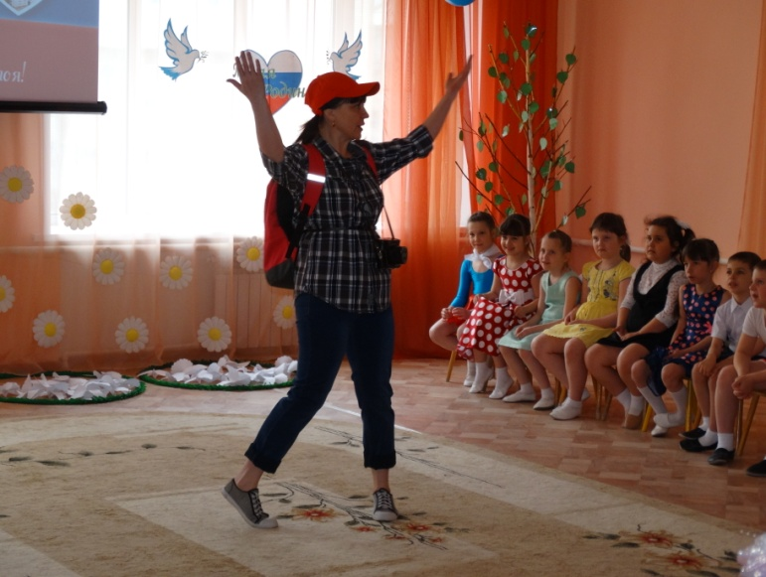
Яблоня кудрявая,
А под ней скамья –
Ласковая малая
Родина моя!

Путешественник: - А что вы Родиной зовете?

Дети:
3. «Что мы Родиной зовем?
Дом, где мы с тобой живем,
И березки, вдоль которых
Рядом с мамой мы идем.

4.Что мы Родиной зовем?
Поле с тонким колоском,
Наши праздники и песни,
Теплый вечер за окном!»

Песня «Что зовем мы Родиной» сл. и муз. Т. Бокач (на фоне видео)

Ведущий: Уважаемый путешественник послушай стихотворение под названием «Родные места». Написала его бывшая воспитатель нашего детского сада З.Ф. Уткина. И она присутствует сегодня на нашем празднике. А прочесть его я приглашаю (Сашу, Дашу, Вадима) Ты не только услышишь их замечательное исполнение, но и увидишь поэтический образ Родины на экране.

Слайд (Фото З. Уткиной) Стихотворение «Родные места» З. Уткина

Нам с детства родные места
Другим может быть невдомек
Взгляните, всмотритесь, кругом красота
И сердце от счастья поет.

Мы здесь родились
Здесь растем и играем
Здесь учимся жить
Все родным здесь считаем.

Для нас нет милее и краше поселка
Нам с детства цикады трещат без умолку
И в стук вагонеток вливается смех
Здесь хватит простора для всех.

Вы к нам приезжайте,
Вы к нам приходите
На наши родные места поглядите
Нам птицы щебечут здесь ранней весной,
О том, как прекрасен поселок родной.

Ведущая: В какую сторону не езди,
В какие дали не летай,
А где - то ночью на разъезде
Услышишь слово про Алтай.
Уважаемый путешественник, ребята нашей группы исполнят для тебя песню, слова которой тоже написала З.Ф. Уткина
Слайды

Песня «Алтайская земля» сл. З. Уткиной муз. Г. Рубаевой

Путешественник:
Я на шариках летел,
Во все стороны глядел.
Вдруг, поселок подо мной,
Да красивый он какой!
И дома стоят большие,
Словно корабли морские.
Как зовётся город этот
Мне скажите по секрету.

Ведущая: На Российской земле расположены тысячи больших и малых городов и сел, где каждый из них, по своему, уникален. На территории Алтайского края находится поселок, вызывает теплые, светлые чувства, дает понять, что в нем живут сааме добрые, ответственные и трудолюбивые люди. Это наша малая Родина – поселок……

Дети: Степное Озеро!

Ребенок:
Стоит в степи поселок мой
На семи ветрах в кругу озер.
Прекрасен он и летом, и зимой.
С любовью на него бросаю взор.
Степное Озеро, Степное Озеро!
Родней тебя нигде на свете нет.
Степное Озеро, степное Озеро!
Живи, цвети, родное, сотни лет.
В Благовещенском районе ты.
Говорим мы без прекрас:
«Воплощение большой мечты,
Самый лучший ты у нас»

Танец в исполнении педагогов и детей под пеню «Степное Озеро» (авторы И. и П. Дерксен)
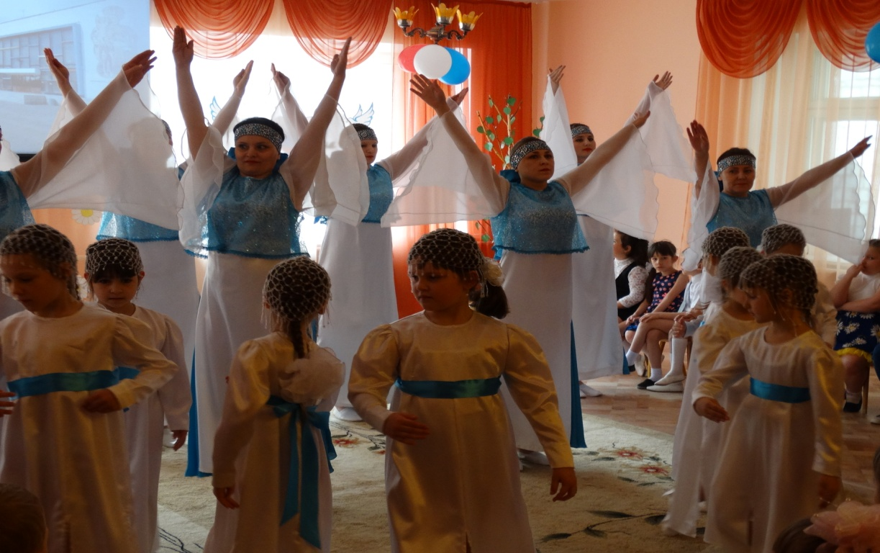
Путешественник: Да, какой ваш поселок красивый! В нем много красивых мест, достопримечательностей. А расскажите мне, какой он? Давайте поиграем, я буду бросать вам мяч, а вы ловить его и с ответом возвращать мне обратно.
Игра с мячом: «Какой наш поселок Степное Озеро»
– Наш поселок …. (красивый, чистый, зеленый, современный, любимый, удивительный, цветущий, великолепный, гостеприимный, многонациональный, прекрасный, замечательный).
- Вы любите наш поселок?(ответы детей)
- За что вы любите его? (Я люблю поселок Степное Озеро за то, что в нем есть….(школа, детский сад, парк, дом культуры, дом, друзья и др.)

Путешественник: Ребята, я, когда летел на шариках, увидел большую трубу, расскажите мне, что это за достопримечательность.

Слайд
Ребенок:
Родился много лет назад
В посёлке нашем комбинат.
Зовётся он "Кучуксульфат"

Ведущая: Да, уважаемый путешественник, посреди Кулундинской степи, меж рек и озер раскинулся Благовещенский район. Здесь на соленом озере построили Кучукский сульфатный завод. Он обрел международную славу.

Дети читают стихотворение «Сульфатзавод»
(автор Людмила Светлакова)
Слайд
Степь Кучукская зноем окутана.
От шагов колыхался ковыль,
Люди шли тропинкой запутанной,
Манил воды голубеющей штиль.
На другие из сотен похоже,
Но какие богатства хранит?
Утверждали учёные всё же:
Будет озером край знаменит.
Здесь с упорством, достойным героев,
Возводили цехов корпуса.
Для семей жилища построив,
Снова, снова мостили леса.
Приезжая на время, на стройку
Прикипали к делу душой.
Много тех, кто славно и стойко
Путь с заводом проделал большой.
Нынче дети и внуки на смену
Проторённой дорогой идут,
В знак семейной традиции верной,
И родителей не подведут.
Смолк посёлок, устав от забот,
Нежно искрятся звёзды в ночи,
Но не спит работяга-завод.
«Бриллиантовой» льются лучи.
Неустанный труженик наш,
Ждёт тебя ещё много побед.
Ты позиций своих не сдашь,
Твои годы – лишь самый расцвет.

Ведущий: Дорогой наш путешественник, дети для тебя сейчас исполнят песню, которая так и называется «Кучуксульфат». Авторы этой замечательной песни наши земляки – З.Ф. Уткина, с которой ты уже знаком и Е. Соломенникова – директор музыкальной школы (слайд – фото)

Слайд Песня «Кучуксульфат» (автор Е. Саломенникова) на фоне видеофильма

Путешественник: Ребята , а какие еще достопримечательности есть в вашем поселке?
Ведущий: А ты присаживайся и посмотри

Игра «Достопримечательности Степного Озера»
(на экране появляются изображения достопримечательностей поселка, разрезанные на несколько частей, необходимо узнать и назвать, после чего, поваляется полное изображение. Последним появляется изображение ДК)
Ведущая:
Разные ходят туда поколения,
В разные творческие объединения.
Через русскую культуру,
Не устанут говорить:
«Мы любовь ко всем народам
Постараемся привить».
У них в тереме на сцене
И танцуют, и поют
Что захочем, то сыграют.
И концерт нам проведут.
На сцене нашего Дома Культуры часто проходят праздники. И наши степноозерцы там любя петь и танцевать.

Танец в исполнении танцевальной группы ДК
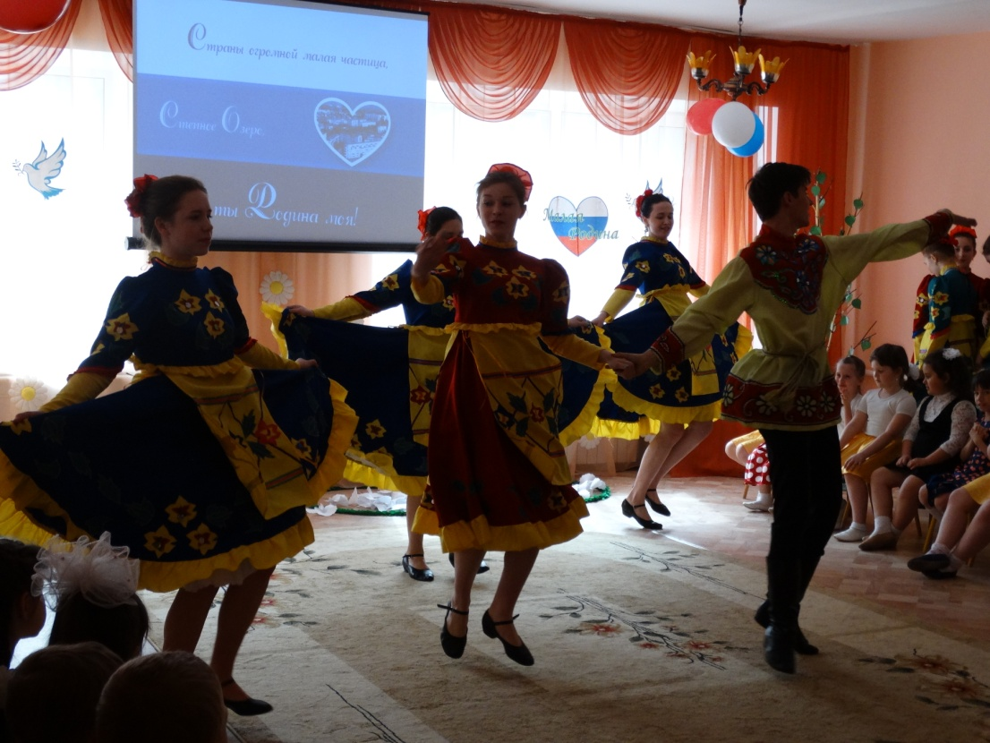
Путешественник Молодцы, ребята, вы очень много знаете о большой и малой родине и все были активны. Я теперь понял, что малая родина – это маленький кусочек нашей большой страны. А все мы – граждане России. Пока вы ещё маленькие, но вы можете сделать страну крепкой и могучей. Если будете любить своих друзей и близких, не будете ссориться.
Ребята, а как называется место, куда я попал?

Дети: Детский сад «Золотая рыбка».

Ведущая: На карте ничем не отмеченная,
Есть маленькая страна.
Пусть много стран на планете,
Но вот такая - одна!
И если узнать вы хотите,
Как дружно мы здесь живем-
В «Золотую рыбку» вы загляните.
Вас с радостью в гости мы ждем!
И девчонки и мальчишки
Дружно в садике живут.
И об этом в нашем зале
И танцуют и поют.

Ребенок:
Милый, добрый детский сад,
Славный и хороший.
Познакомил ты меня
С Ваней и Серёжей.
Крепкой дружбою мужской
Очень мы гордились,
Даже мамы из-за нас
Тоже подружились.
Мы теперь всегда втроём.
В будни, в выходные.
Будто стали мне друзья
Братьями родными.
(Н. Мигунова)

Ведущий: Дорогой Путешественник, послушай веселую песню алтайского композитора А. Берлякова

Слайды (из фотографий детей детского сада)
Песня «Песенка о дружбе» муз. А. Берлякова сл. Н. Кожеятникова №8
(по окончании песни дети выходят из зала)
Путешественник:
Песня дружбы над планетой кружит,
И вокруг становится светлей.
Сколько в мире у меня подружек,
Сколько в мире у меня друзей.
Вместе живут на огромной планете
Разные взрослые, разные дети.
Внешностью разные и цветом кожи,
Но, безусловно, мы в чём-то похожи!
Всем нам счастливыми хочется быть,
Новые звёзды на небе открыть

Дети заходят по очереди,
Исполняют общий танец
«Я, ты, он, она, вместе дружная семья» №9
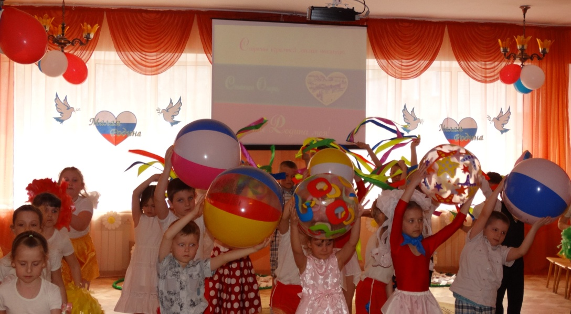
(По окончании танца, остаются на местах)

Путешественник: - Молодцы, ребята, здорово вы танцевали! А ведь и, правда, говорят, что самый весёлый народ на планете – это дети.
Детки в садике живут,
Здесь играют и поют,
Здесь друзей себе находят,
На прогулку с ними ходят.
Вместе спорят и мечтают,
Незаметно подрастают.
Детский сад — второй ваш дом,
Как тепло, уютно в нем!
Вы его любите, дети,
Самый добрый дом на свете!
(Г. Шалаева)
Входят воспитатели
Песня «Гимн детского сада» (муз. Л. Горцуевой, сл. З. Уткиной)
в исполнении педагогов и детей

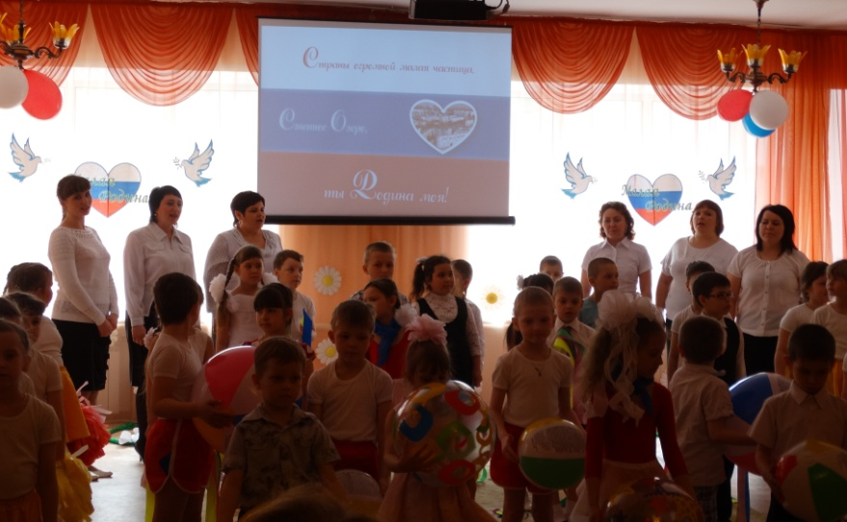
Путешественник: Ах, ребята, как же мне с вами весело! Уходить от вас совсем не хочется, но мне пора путешествовать по другим дальним странам. Но я хочу вам оставить подарок. Во время проулки по вашему замечательному поселку, я все фотографировал. И вот это замечательные фотографии я вам дарю.
Ведущий: Уважаемый путешественник, а мы в свою очередь хотим подарить тебе альбом с рисунками Степного Озера в исполнении наших ребят.
Путешественник: Спасибо. До свидания, я обязательно к вам вернусь (уходит)
Дети выходят из зала

